Anti-bark/ Ugatásgátló
Megállítja és kontrollálja házikedvence túlzott ugatását

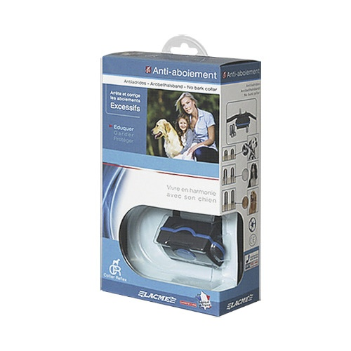
Használati utasítás

Köszönjük, hogy megvásárolta az „Anti-bark” nyakörvet a REFLEX COLLAR szériából, amelyet Franciaországban a Lacme, az állati elektronikai termékek piacvezetője gyártja. Kérjük, olvassa el és kövesse a leírást, hogy a termék évekig tartó hűséges szolgálatot nyújthasson.
Kérjük, olvassa el a javaslatokat mielőtt használná a nyakörvet annak érdekében, hogy a lehető legelégedettebb lehessen befektetésével.

Alapelv
Először is tisztában kell lennie azzal, hogy egyes ugatástípusok viselkedészavar jelei lehetnek.
A kutyapszichológia és kiskedvence jellemének széleskörű ismeretének kombinációja sem mindig elég ahhoz, hogy csillapítsuk lelkesedésüket. Az „Anti-bark” Reflex nyakörv egy nagyon hatékony módja a túlzott ugatás korrekciójának, ha más módszerek már kudarcot vallottak.

Termék összetétele

Használat
Mielőtt használatba venné az Ugatásgátló Nyakörvet, fontos megismerni annak működését (az alábbiakban leírtak szerint), emellett betartani a biztonsági és gyakorlati tanácsokat (lásd az útmutató utolsó fejezeteit).
Az Ugatásgátló Nyakörv ugatásérzékelő rendszert használ mind hanghatás, mind hangszálrezgés alapján.
Mindkettő egyidejű érzékelése szükséges ahhoz, hogy kiváltsa a korrekciót, ezáltal elkerülve a szükségtelen bekapcsolást. Amikor a készülék technológiája ismételt ugatást érzékel ugyanattól a kutyától (első ábra), egy figyelmeztető csipogást ad le (második ábra). Ha a kutya azonnal újra ugatni kezd, a készülék enyhe elektromos korrekciót bocsát ki (hasonló a statikus áramütéshez), kezdve a legalacsonyabb intenzitással és fokozatosan növelve azt (harmadik ábra). A kutya hamarosan észleli az ok-okozati mintát (negyedik ábra).
A készülék fokozatosan alkalmazkodik az állat viselkedéséhez, 6 elrettentő szintet alkalmazva: 1 figyelmeztető fokozatot rezgéssel és 5 korrekciós fokozatot.
A nyakörv megjegyzi az utolsó használt szintet és ezáltal a megfelelő korrekciót alkalmazza a következő ugatásnál.
Bizonyos idő elmúltával (kutyaugatás nélkül) a nyakörv automatikusan visszaáll a legalacsonyabb fokozatra.
Ha a kutya nem hagyja abba az ugatást azután sem, hogy a készülék elérte a legmagasabb fokozatát, egy biztonsági mód kerül aktiválásra, ami megállítja a korrekciót 20 másodpercre. A 20 másodperc letelte után a korrekció ismét a legalacsonyabb fokozatról indul újra. A biztonsági mód megvédi az állatot az esetleges ˝túl-korrekciótól˝.
FONTOS: ne hagyja magára kutyáját a korrekció első pár alkalmával.
Helyezze fel megfelelően az ugatásgátló nyakörvet és várja meg, amíg kedvence ugatni kezd. A kutyák többnyire hamar megértik, hogy a nyakörv minden ugatásnál aktiválódik, és hamarosan abba hagyják azt. Mivel az elektrosztatikus korrekció meglepheti, megugraszthatja az állatot, egyes kutyák az első korrekció után még több ugatással reagálhatnak.
Ritkább esetekben a kutya az ugatás-korrekció ördögi körébe kerülhet. Ebben az esetben fontos a kutya lágy szavakkal való megnyugtatása. Ennek köszönhetően meg fogja érteni, hogy a korrekciók megszűnnek, amint nyugodt marad. Ez a viselkedés általában csak az első alkalommal jelentkezik ezeknél a kutyáknál.
Az Ugatásgátló Nyakörvnek köszönhetően pár napon belül észrevehető kutyája ugatásának csökkenése. A nyakörv használata minden alkalommal szükséges, amikor a kutyának nyugodtan kellene maradnia.

Biztonsági javaslatok
A következő javaslatok az Ön Reflex Nyakörvének biztonságos használatát szolgálják. Olvassa el figyelmesen és tartsa be őket.
- A szíjnak olyan hosszúnak kell lennie, hogy egy ujj elférjen a kutya nyaka és a nyakörv érintkezései között.
- Az első pár alkalommal rendszeresen kísérje figyelemmel esetleges allergiás reakció fellépését. Rendszeresen fertőtlenítse a sarkantyúkat és az érintkező felületeket.
- Ne engedjen gyermekeket a készülékkel játszani.
- Ne szerelje szét a készüléket.
- Ne használjon másik töltőt a készülék töltéséhez.
- Amikor lehet, távolítsa el a készüléket az állat nyakáról (például éjszakára), hogy elkerülje a kidörzsölődést.
- A nyakörvet legkorábban 6 hónapos korban lehet alkalmazni.
- Ne felejtse el kikapcsolni a készüléket, amikor leveszi kutyájáról. Így tovább bírja az akkumulátor.
- Ha úgy véli, hogy a nyakörv nem működik megfelelően vagy meghibásodott, vegye le kutyájáról és forduljon az eladóhoz.
- Javasoljuk állatorvos felkeresését, ha a túlzott ugatás visszatér a nyakörv nem viselése esetén.
- A Reflex Collar ugatásgátló nyakörv házi kedvenceknek lett kialakítva, nem alkalmas agresszív, veszélyes, vagy kisfeszültségű elektromos kisülésre érzéketlen állatok kezelésére.

Gyakorlati tanácsok

Meghibásodás esetén:
- Ellenőrizze, hogy a készülék működik és az akkumulátor teljesen fel van töltve.
- Ellenőrizze, hogy a sarkantyúk érintkeznek az állat bőrével. Vágja vagy borotválja le az érintkezést megakadályozó szőrt.
- Tesztelje az elektrosztatikus korrekció kioldását. Ékelje be a neonlámpát az érintkezősarkantyú talp alá. Finoman dörzsölje az érintkező sarkantyúkat egy enyhén érdes felülethez (pl.: asztalhoz), és egyidejűleg szimulálja az ugatás hangját. A lámpa kigyullad, amikor az elektromos korrekció megtörténik.
Személyes karbantartási útmutató:
- Rendszeresen fertőtlenítse a sarkantyúkat és az érintkező felületeket (kérjen tanácsot állatorvosától).
Használati óvintézkedések:
- Ha hosszabb ideig használaton kívül hagyja a nyakörvet, rendszeresen tölteni szükséges (nagyjából 3 havonta egyszer).

